温馨提示：
此套题为Word版，请按住Ctrl,滑动鼠标滚轴，调节合适的观看比例，答案解析附后。关闭Word文档返回原板块。
综合质量评估
第一至第三章
(120分钟 150分)
一、选择题(本大题共12小题,每小题5分,共60分.在每小题给出的四个选项中,只有一项是符合题目要求的)
1.已知全集U={1,2,3,4,5,6},A={1,2,3},B={2,3,4},则(A∪B)= ( )
A.{2,3} B.{5,6}
C.{1,4,5,6} D.{1,2,3,4}
【解析】选B.因为A∪B={1,2,3,4},所以(A∪B)={5,6}.
2.由下表给出函数y=f(x),则f(f(1))等于( )
x | 1 | 2 | 3 | 4 | 5
y | 4 | 5 | 3 | 2 | 1
A.1 B.2 C.4 D.5
【解析】选B.f(f(1))=f(4)=2.
3.(2016·四门高一检测)某市房价(均价)经过6年时间从1200元/m²增加到了4800元/m²,则这6年间平均每年的增长率是 ( )
A.-1 B.+1 C.50% D.600元
【解析】选A.设这6年间平均每年的增长率是x,则1200(1+x)⁶=4800,解得1+x==,即x=-1.
4.函数f(x)=x²-2ax+3在区间[2,3]上是单调函数,则a的取值范围是 ( )
A.a≤2或a≥3 B.2≤a≤3
C.a≤2 D.a≥3
【解析】选A.由题意知,函数f(x)的对称轴x=a≥3或x=a≤2.
【误区警示】本题易出现选C或选D的错误,原因是没有想到在区间[2,3]上既可以单调递增也可以单调递减.
5.(2016·沧州高一检测)(log₂9)·(log₃4)=( )
A. B. C.2 D.4
【解题指南】先利用换底公式将各个对数化为同底的对数,再根据对数的运算性质求值.
【解析】选D.
log₂9×log₃4=×=×=4.
6.(2016·塘沽高一检测)已知a=2¹²,b=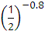,c=2log₅2,则a,b,c的大小关系
为 ( )
A.c<b<a B.c<a<b
C.b<a<c D.b<c<a
【解题指南】先化简b,c与1比较,再分别比较大小.
【解析】选A.b==2^{0.8}<a=2¹²,c=2log₅2=log₅4<log₅5=1<b=2^{0.8},所以c<b<a.
【补偿训练】已知三个数a=6^{0.7},b=0.7^{0.8},c=0.8^{0.7},则三个数的大小关系
是 ( )
A.a>c>b B.b>c>a
C.c>b>a D.a>b>c
【解析】选A.a=6^{0.7}>1,b=0.7^{0.8}<1,c=0.8^{0.7}<1,又0.7^{0.8}<0.7^{0.7}<0.8^{0.7},所以a>c>b.
7.(2016·成都高一检测)下列四组函数中,表示同一函数的是 ( )
A.y=x-1与y=
B.y=与y=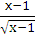
C.y=4lgx与y=2lgx²
D.y=lgx-2与y=lg
【解析】选D.因为y=x-1与y==|x-1|的对应法则不同,故不是同一函数;
y=(x≥1)与y=(x>1)的定义域不同,
所以它们不是同一函数;又y=4lgx(x>0)与y=2lgx²(x≠0)的定义域不同,因此它们也不是同一函数;而y=lgx-2(x>0)与y=lg=lgx-2(x>0)有相同的定义域、值域与对应法则,故它们是同一函数.
8.函数f(x)=1+log₂x与g(x)=2^{-x+1}在同一坐标系下的图象大致是 ( )
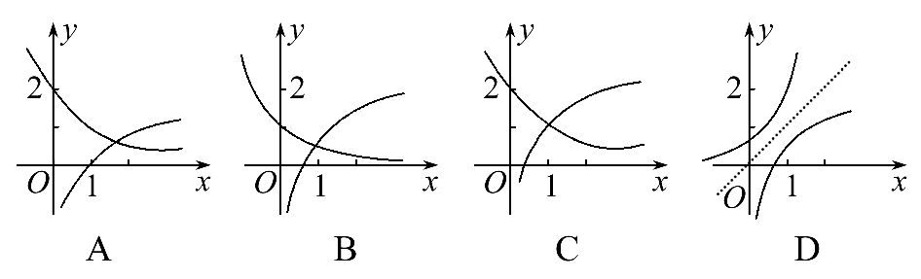
【解析】选C.f(x)=1+log₂x过点(1,1),g(x)=2^{-x+1}也过点(1,1).
9.函数f(x)=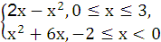的值域是( )
A.R B.[1,+∞)
C.[-8,1] D.[-9,1]
【解析】选C.当0≤x≤3时,2x-x²∈[-3,1].
当-2≤x<0时,x²+6x∈[-8,0),故函数f(x)的值域为[-8,1].
10.(2016·吉林高一检测)下列函数既是奇函数,又在区间[-1,1]上单调递减的是 ( )
A.f(x)=sinx B.f(x)=-|x+1|
C.f(x)=(a^{x}-a^{-x}) D.f(x)=ln
【解析】选D.f(x)=sinx是奇函数,但其在区间[-1,1]上单调递增,故A错;
因为f(x)=-|x+1|,所以f(-x)=-|-x+1|≠-f(x),所以f(x)=-|x+1|不是奇函数,故B错;
因为当a>1时,y=a^{x}在[-1,1]上单调递增,y=a^{-x}在[-1,1]上单调递减,所以f(x)=(a^{x}-a^{-x})在[-1,1]上单调递增,故C错.
【补偿训练】(2016·广州高一检测)下列函数中,在区间(0,+∞)上为增函数的是 ( )
A.y=ln(x+2) B.y=-
C.y=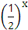 D.y=x+
【解题指南】本小题考查函数的图象及性质,要逐一进行判断.对于复合函数的单调性的判断要根据内外函数单调性“同则增,异则减”的原则进行判断.
【解析】选A.对于选项A,因为内外函数在(0,+∞)上都是增函数,根据复合函数的单调性,此函数在(0,+∞)上是增函数,故正确;对于选项B内,内函数在(0,+∞)上是增函数,外函数在(0,+∞)上是减函数,根据复合函数的单调性,此函数在(0,+∞)上是减函数,故不正确;对于选项C,指数函数y=a^{x}(0<a<1)在R上是减函数,故不正确;对于选项D,函数y=x+在(0,1)上是减函数,在(1,+∞)上是增函数,故不正确.
11.给出下列四个等式:f(x+y)=f(x)+f(y),f(xy)=f(x)+f(y),f(x+y)=
f(x)f(y),f(xy)=f(x)f(y),下列函数中不满足以上4个等式中的任何一个等式的是 ( )
A.f(x)=3^{x} B.f(x)=x+x⁻¹
C.f(x)=log₂x D.f(x)=kx(k≠0)
【解析】选B.f(x)=3^{x}满足f(x+y)=f(x)f(y);f(x)=log₂x满足f(xy)=f(x)+f(y);f(x)=kx(k≠0)满足f(x+y)=f(x)+f(y).
12.若直角坐标平面内的两个点P和Q满足条件:①P和Q都在函数y=f(x)的图象上;②P和Q关于原点对称,则称点对[P,Q]是函数y=f(x)的一对“友好点对”([P,Q]与[Q,P]看作同一对“友好点对”).已知函数f(x)=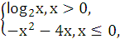则此函数的“友好点对”有( )
A.0对 B.1对 C.2对 D.3对
【解题指南】根据题意中“友好点对”的定义可知,欲求f(x)的“友好点对”,只需作出函数y=-x²-4x(x≤0)的图象关于原点对称的图象,看它与函数f(x)=log₂x(x>0)的交点个数即可.
【解析】选C.根据题意:当x>0时,-x<0,
则f(-x)=-(-x)²-4(-x)=-x²+4x,
可知,若函数为奇函数,可有f(x)=x²-4x,
则函数y=-x²-4x(x≤0)的图象关于原点对称的函数是y=x²-4x.由题意知,作出函数y=x²-4x(x>0)的图象,
看它与函数f(x)=log₂x(x>0)的交点个数即可得到“友好点对”的个数.
如图,观察图象可得:它们的交点个数是2.
即函数f(x)的“友好点对”有2对.
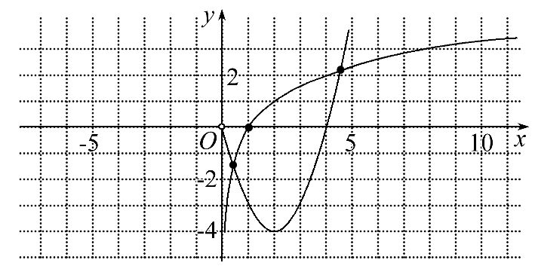
二、填空题(本大题共4小题,每小题5分,共20分.请把正确答案填在题中横线上)
13.若函数f(x+1)=x²-1,则f(2)=________.
【解析】f(2)=f(1+1)=1²-1=0.
答案:0
14.(2015·全国卷Ⅱ改编)设函数f(x)=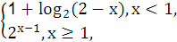
f(-2)+f(log₂12)=________.
【解析】由已知得f(-2)=1+log₂4=3,
又log₂12>1,所以f(log₂12)===6,故f(-2)+f(log₂12)=3+6=9.
答案:9
15.(2016·潍坊高一检测)若函数f(x)=a^{x}(a>0,a≠1)在[-1,2]上的最大值为4,最小值为m,且函数g(x)=(1-4m)在[0,+∞)上是增函数,则a=________.
【解题指南】本题考查的关键是分a>1和0<a<1两种情况讨论,再代入到函数g(x)=(1-4m)内检验是否为增函数.
【解析】当a>1时,有a²=4,a⁻¹=m,此时a=2,m=,此时g(x)=-在[0,+∞)上为减函数,不合题意.若0<a<1,则a⁻¹=4,a²=m,故a=,m=,检验知符合题意.
答案:
16.给出下列4个说法:
①若f(x)=x²-2ax在[1,+∞)上为增函数,则a=1;
②函数f(x)=2^{x}-x²只有两个零点;
③函数y=2^{|x|}的最小值是1;
④在同一坐标系中,函数y=2^{x}与y=2^{-x}的图象关于y轴对称.
其中正确说法的序号是________.
【解析】若f(x)=x²-2ax在[1,+∞)上为增函数,其对称轴x=a≤1,故①不正确;函数f(x)=2^{x}-x²有三个零点,所以②不正确;③函数y=2^{|x|}的最小值是1,所以③正确;④在同一坐标系中函数y=2^{x}与y=2^{-x}的图象关于y轴对称,所以④正确.
答案:③④
三、解答题(本大题共6小题,共70分.解答时应写出必要的文字说明、证明过程或演算步骤)
17.(10分)(2016·沈阳高一检测)设集合A={x|0<x-a<3},B={x|x≤0或x≥3},分别求满足下列条件的实数a的取值范围.
(1)A∩B=∅.
(2)A∪B=B.
【解析】因为A={x|0<x-a<3},
所以A={x|a<x<a+3}.
(1)当A∩B=∅时,有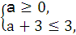解得a=0.
(2)当A∪B=B时,有A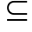B,所以a≥3或a+3≤0,解得a≥3或a≤-3.
18.(12分)(2016·冀州高一检测)计算下列各式的值:
(1)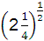-(-9.6)⁰-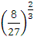+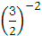.
(2)log₃+lg25+lg4+.
【解析】(1)原式=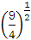-1-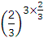+=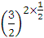-1-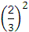+
=-1=.
(2)原式=log₃+lg(25×4)+2
=log₃+lg10²+2=-+2+2=.
19.(12分)(2016·广饶高一检测)某家庭进行理财投资,根据长期收益率市场预测,投资债券等稳健型产品的收益与投资额成正比,投资股票等风险型产品的收益与投资额的算术平方根成正比.已知投资1万元时,两类产品的收益分别为0.125万元和0.5万元(如图).
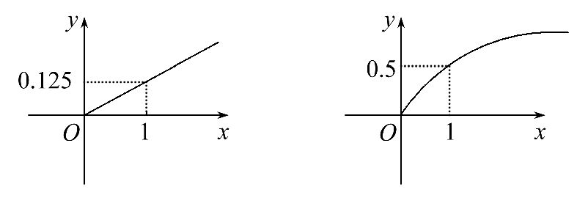
(1)分别写出两种产品的收益与投资的函数解析式.
(2)该家庭现有20万元资金,全部用于理财投资,问:怎么分配资金能使投资获得最大收益,其最大收益是多少万元?
【解析】(1)设f(x)=k₁x,g(x)=k₂,
所以f(1)==k₁,g(1)==k₂,
即f(x)=x(x≥0),g(x)=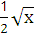(x≥0).
(2)设投资债券类产品为x万元,则投资股票类产品为(20-x)万元,依题意得:
y=f(x)+g(20-x)=+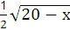(0≤x≤20),
令t=(0≤t≤2),
则y=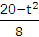+t=-(t-2)²+3,
所以当t=2,即x=16万元时,收益最大,y_{max}=3万元.
20.(12分)已知二次函数f(x)满足f(x+1)-f(x)=2x且f(0)=1.
(1)求f(x)的解析式.
(2)当x∈[-1,1]时,不等式f(x)>2x+m恒成立,求实数m的范围.
【解析】(1)设f(x)=ax²+bx+c(a≠0),由题意可知:a(x+1)²+b(x+1)+c-(ax²+bx+c)=2x且c=1,
整理得:2ax+a+b=2x,
所以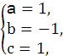所以f(x)=x²-x+1.
(2)当x∈[-1,1]时,f(x)>2x+m恒成立,
即:x²-3x+1>m恒成立.
令g(x)=x²-3x+1=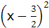-,
x∈[-1,1],则g(x)_{min}=g(1)=-1,
所以m<-1.
21.(12分)定义在[-1,1]上的偶函数f(x),已知当x∈[0,1]时的解析式为f(x)=-2^{2x}+a2^{x}(a∈R).
(1)求f(x)在[-1,0]上的解析式.
(2)求f(x)在[0,1]上的最大值h(a).
【解析】(1)设x∈[-1,0],则-x∈[0,1],
f(-x)=-2^{-2x}+a2^{-x},
又因为函数f(x)为偶函数,
所以f(x)=f(-x),
所以f(x)=-2^{-2x}+a2^{-x},x∈[-1,0].
(2)因为f(x)=-2^{2x}+a2^{x},x∈[0,1],
令t=2^{x},t∈[1,2].
所以g(t)=at-t²=-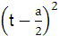+.
当≤1,即a≤2时,h(a)=g(1)=a-1;
当1<<2,即2<a<4时,
h(a)=g=;
当≥2,即a≥4时,h(a)=g(2)=2a-4.
综上所述,h(a)=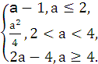
22.(12分)(2016·银川高一检测)已知函数
f(x)=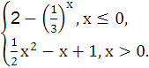
(1)请在平面直角坐标系中画出函数f(x)的图象,并写出该函数的单调区间.
(2)若函数g(x)=f(x)-m恰有3个不同零点,求实数m的取值范围.
【解析】(1)f(x)=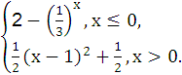
函数f(x)的图象如图所示:
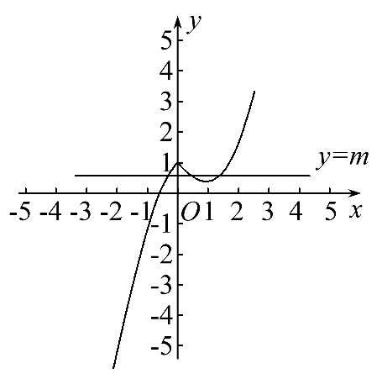
由图象得:函数f(x)的单调递减区间是(0,1),单调递增区间是(-∞,0),
(1,+∞).
(2)作出直线y=m,函数g(x)=f(x)-m恰有3个不同零点,等价于函数y=m与函数f(x)的图象恰有三个不同公共点.
由图象易知:m∈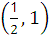.
故m的取值范围为.

关闭Word文档返回原板块

